Phần 1 — Nguy cơ khi Presentation Tier gọi thẳng SQL
Việc ShipperApp gọi trực tiếp SQL xuống Database làm vi phạm kiến trúc 3 tầng, khiến Business Logic bị bỏ qua, khó kiểm soát quyền và dễ làm sai dữ liệu. Ngoài ra, khi nghiệp vụ thay đổi phải sửa trực tiếp phía App và tăng rủi ro bảo mật CSDL.

Phần 2 — Sơ đồ tuần tự đúng 3 tầng

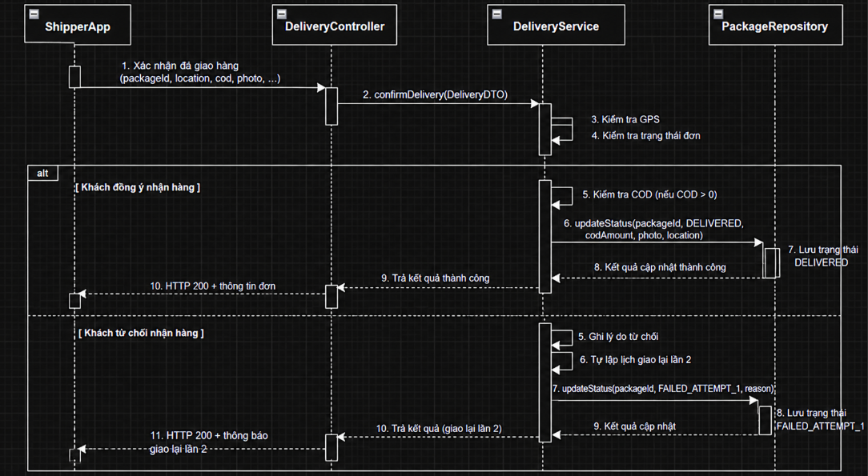

Phần 3 — Đặc tả UC-DELIVERY-01
UC-DELIVERY-01 — Xác nhận giao hàng
Trường | Nội dung
Actor | Shipper (Tài xế)
Pre-condition | Shipper đã đăng nhập; đơn hàng RK-8899 được phân công cho Shipper; đơn đang ở trạng thái cho phép giao; Mobile App có quyền gửi vị trí GPS.
Main Flow | 1. Shipper chọn đơn hàng. 2. Shipper nhấn “Xác nhận đã giao hàng”. 3. ShipperApp gửi HTTP request chứa DeliveryDTO đến DeliveryController. 4. Controller chuyển request cho DeliveryService. 5. DeliveryService kiểm tra GPS và trạng thái đơn. 6. Nếu đơn có COD > 0, hệ thống yêu cầu Shipper nhập số tiền đã thu và ảnh xác nhận. 7. DeliveryService yêu cầu PackageRepository cập nhật trạng thái. 8. Repository lưu trạng thái DELIVERED vào Database. 9. Hệ thống trả kết quả thành công cho ShipperApp.
Post-condition | Đơn hàng được cập nhật thành trạng thái DELIVERED; thông tin COD và ảnh xác nhận được lưu nếu đơn có COD; thao tác giao hàng được ghi nhận.
Alternative Flow trên sơ đồ
Nhánh alt cần thể hiện:
Khách từ chối nhận → FAILED_ATTEMPT_1 → ghi lý do → tự động lập lịch giao lại lần 2.
Như vậy bài của bạn đáp ứng đủ 3 ý thầy yêu cầu:
3 tầng:
ShipperApp → DeliveryController/DeliveryService → PackageRepository → Database
Alternative Flow:
Khách từ chối → FAILED_ATTEMPT_1 → ghi lý do → giao lại lần 2
Use Case:
Actor + Pre-condition + Main Flow + Post-condition.

